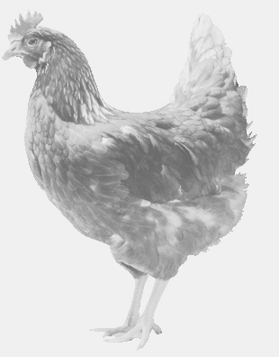
firma SVOBODA – Lučice
drůbežárna Mírovka, Vadín, 569489358, 777989857
NOSNÉ KUŘICE
barva červená a černá
Stáří: 19 týdnů
Cena: 160,- Kč/kus
Sobota 16. března 2019
14.40 h. – Plavy
U obecního úřadu

Možno objednat: 569 489 358 svoboda.lucice@seznam.cz

